植物细胞工程

一、细胞工程

1.原理方法： 学、分子生物学和发育生物学等多学科的原理和方法

2.操作水平： 、 或 水平

3.目的：获得特定的细胞、组织、器宜、个体或其产品

4.分类：依据操作对象分 工程和 工程

二、细胞的全能性

1.定义：细胞经分裂和分化后，仍然具有产生 或分化成其他 的潜能。

2.在生长发育过程中，细胞不能表现出全能性的原因：在特定的时间和空间条件下，细胞中的基因会 。

三、植物组织培养：

1.定义：将 的植物器官、组织或细胞等，培养在人工配制的 上，给予适宜的培养条件，诱导其形成 的技术。

2.植物组织培养过程

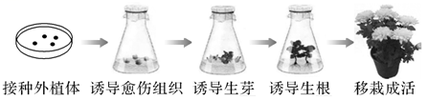

(1)流程



(2)植物激素中 和 是启动细胞分裂、脱分化和再分化的关键激素，它们的 、 等都会影响植物细胞的发育方向。

(3) 生长素和细胞分裂素用量的比例影响植物细胞的发育方向

|  |  |
| --- | --- |
| 生长素用量与细胞分裂素用量的比值 | 结果 |
| 比值 | 有利于根的分化，抑制芽的形成 |
| 比值 | 有利于芽的分化，抑制根的形成 |
| 比值 | 促进愈伤组织的形成 |

3. 植物组织培养过程需要注意的问题：

(1)实验中使用的培养基和所有的器械都要 。接种操作必须在酒精灯 进行，并且每次使用后的器械都要 。

(2)接种时注意外植体的方向，不要 。

(3)脱分化诱导愈伤组织期间一般 光照，在后续的培养过程中，每日 给予适当时间和强度的光照。

四、植物体细胞杂交技术

1．概念：将 的植物体细胞，在一定条件下融合成 ，并把杂种细胞培育成新 的技术。

2．过程

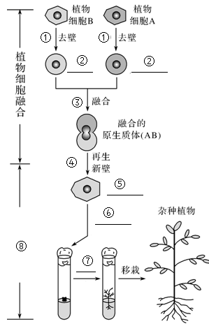

① 酶

②

③物理法：

化学法：

④标志

⑤

⑥

⑦

⑧

3．植物体细胞杂交的原理

原生质体融合的过程利用了 ，杂种细胞发育成杂种植株利用了 。

4．意义：打破 、实现 ，培育植物新品种。

5.植物体细胞杂交后代的遗传变化

|  |  |
| --- | --- |
| 项目 | 体细胞杂交　P1：2n(Aabb)与P2：2m(ccDd) |
| 生殖类型 | 生殖 |
| 变异类型 |  |
| 染色体数 |  |
| 染色体组数 |  |
| 基因组成 |  |

五、植物繁殖的新途径

1.植物繁殖的新途径

(1)快速繁殖(微型繁殖) :优点是 地实现种苗的大量繁殖,也可保持优良品种的 。

(2)作物脱毒:可利用 区细胞进行组织培养获得 。

2.作物新品种的培育:单倍体育种和突变体的利用

(1)单倍体育种

①原理：细胞的全能性和染色体变异。

②过程：

③优点: 遗传, 育种年限, 节约大量人力和物力。

(2)突变体的利用

(1)原理：在植物的组织培养过程中，由于培养细胞一直处于不断增殖的状态，因此它们容易受到 和诱变因素(如 、化学物质等)的影响而产生突变。

(2)方法：筛选出有用的 ，培育新品种。

3．细胞产物的工厂化生产

①细胞产物种类:药物、香料、色素等

②技术基础: 技术

③培养阶段: 阶段

答案

一、1.细胞生物学

2.细胞器、细胞或组织水平

4. 植物细胞 动物细胞

二、 1. 整生物体 各种细胞

2. 选择性地表达。

三、 1. 离体 人工配制的培养基 完整植株

2. (1) 脱分化 愈伤组织 再分化

(2) 生长素 细胞分裂素

(3)高 低 适中

3. (1)灭菌 火焰旁 灭菌 (2)倒插 (3)不需要 需要

四、1．不同来源 杂种细胞

2．纤维素酶、果胶酶 原生质体 电融合法、离心法等 聚乙二醇(PEG)融合法、高Ca2＋—高pH融合法等 融合的成功 杂种细胞 脱分化 再分化 植物组织培养

3．细胞膜的流动性 植物细胞的全能性

4．生殖隔离 远缘杂交育种

5. 无性 染色体数目变异 2n＋2m 2＋2

五、1. (1)高效、快速 遗传特性 (2)茎尖分生 脱毒苗

2. (1)①细胞的全能性和染色体变异。

②单倍体植物 纯合二倍体

③稳定 缩短

(2)(1)培养条件 射线 (2)突变体

3．②植物细胞培养 ③愈伤组织

1.（1）植物组织培养技术；高效快速；保持优良遗传性状  
（2）植物激素；无菌条件  
（3）胚状体、顶芽、腋芽不、定芽（答对其中两个即可）  
（4）基因的表达不是孤立的，它们之间会相互调控、相互影响

2.（1）农杆菌转化

（2）检测目的基因是否导入受体细胞；同位素标记的铁结合蛋白基因

（3）无菌；促进细胞分裂、生长、分化 （4）植物体细胞杂交；聚乙二醇